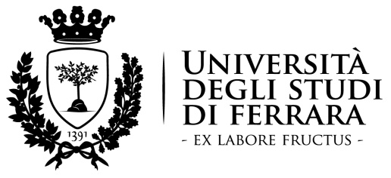
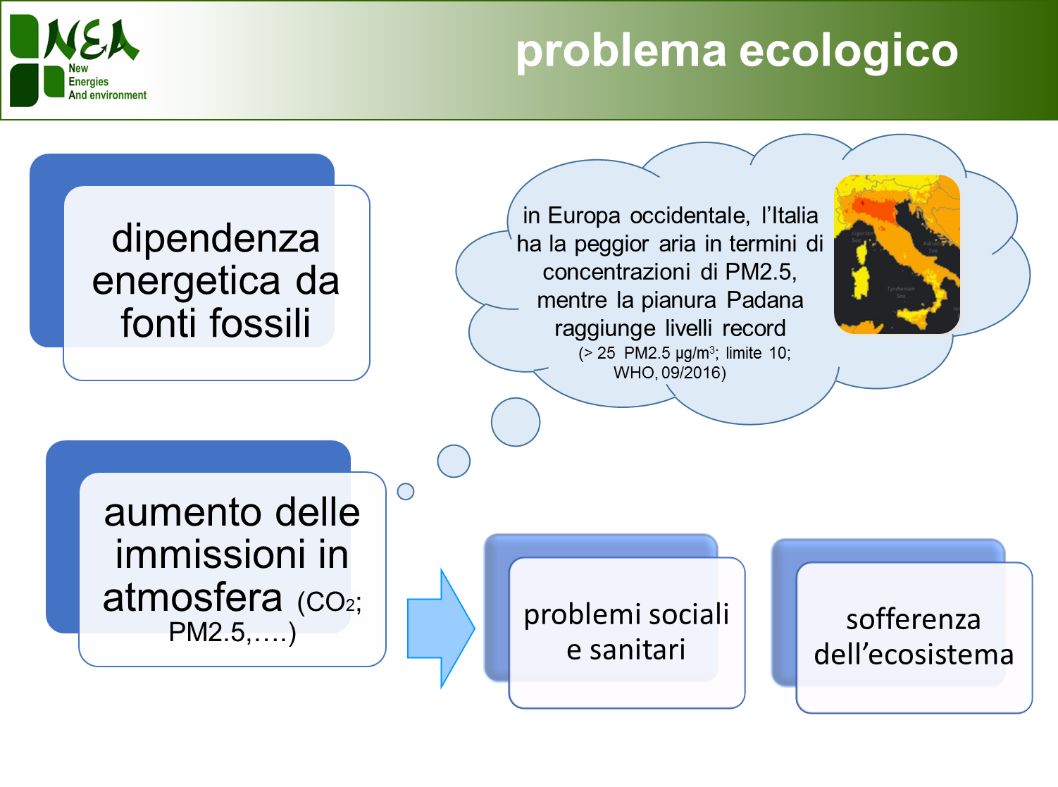
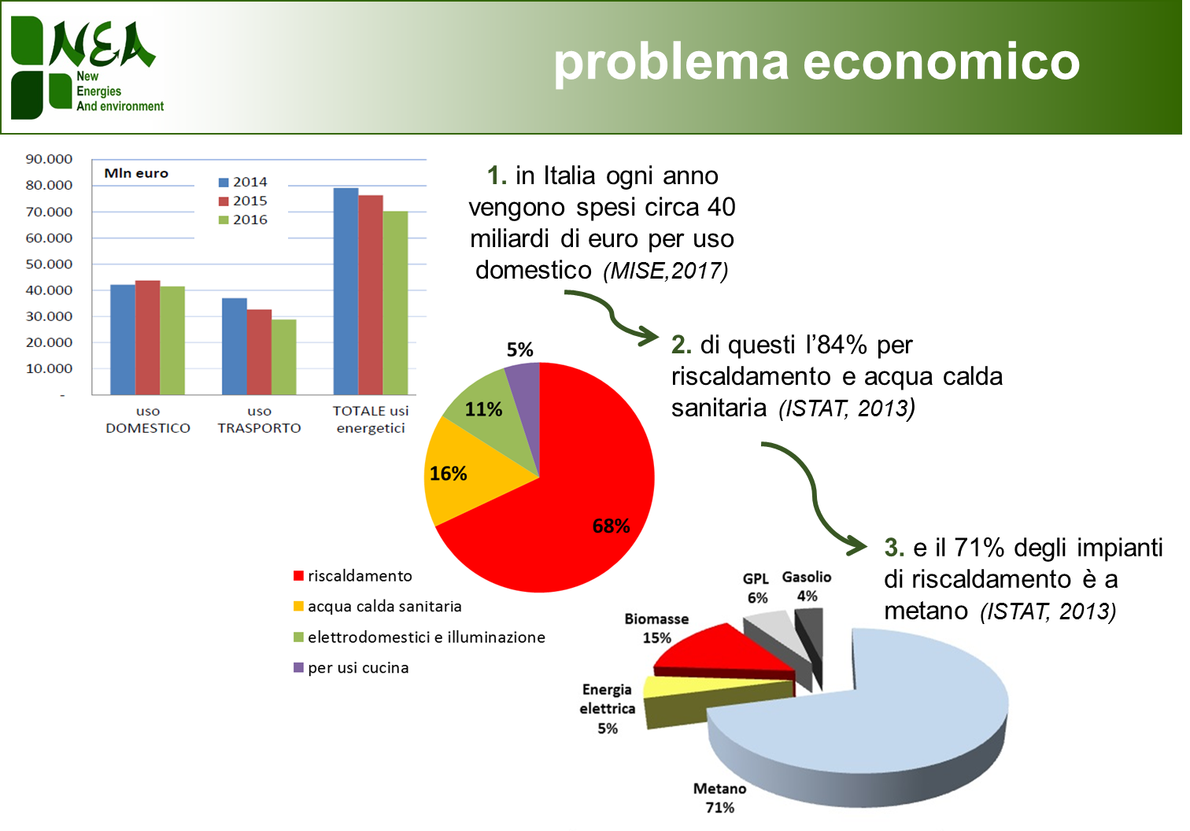
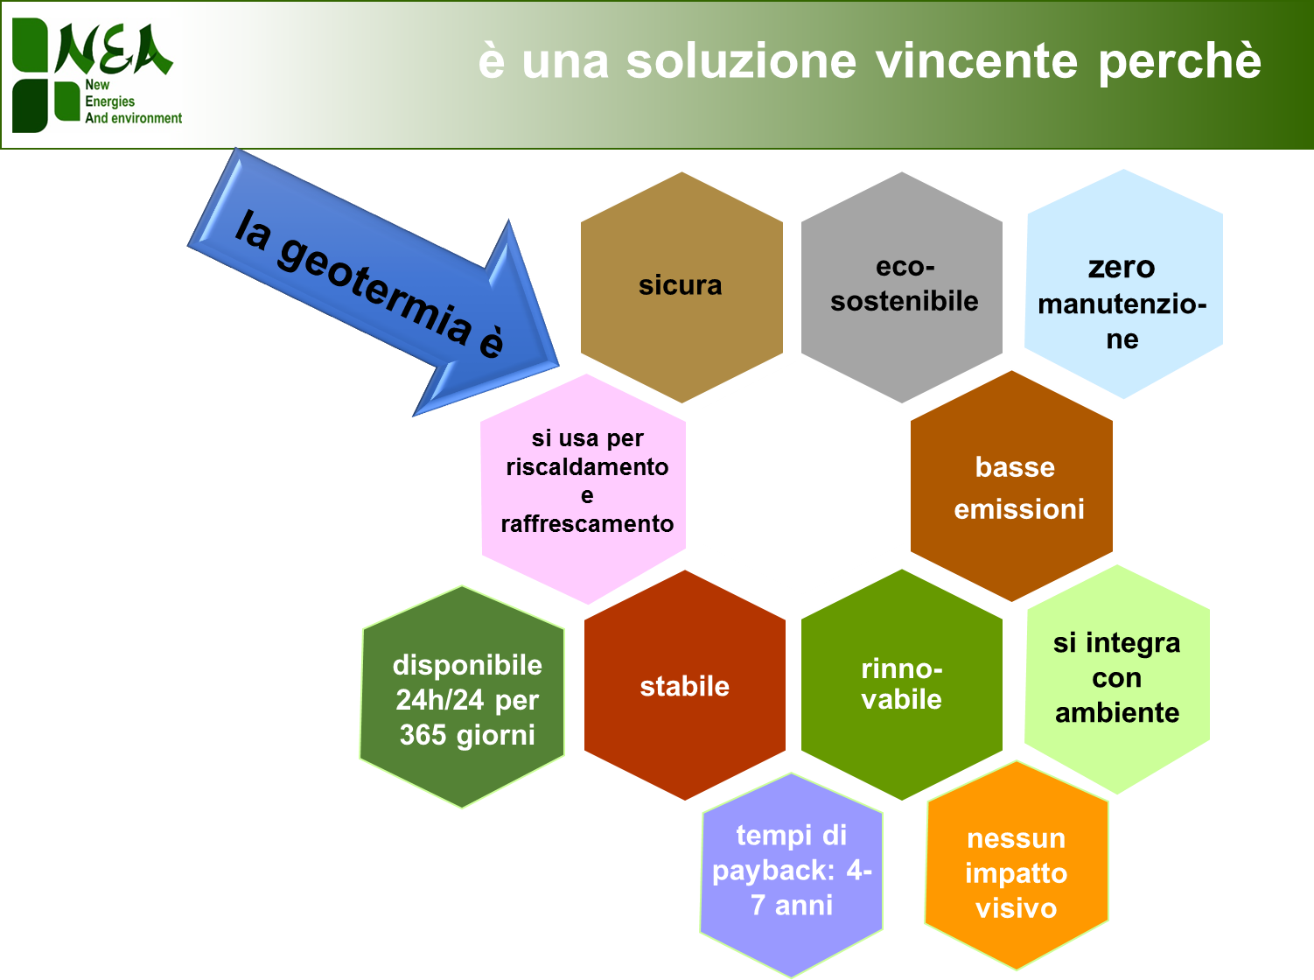
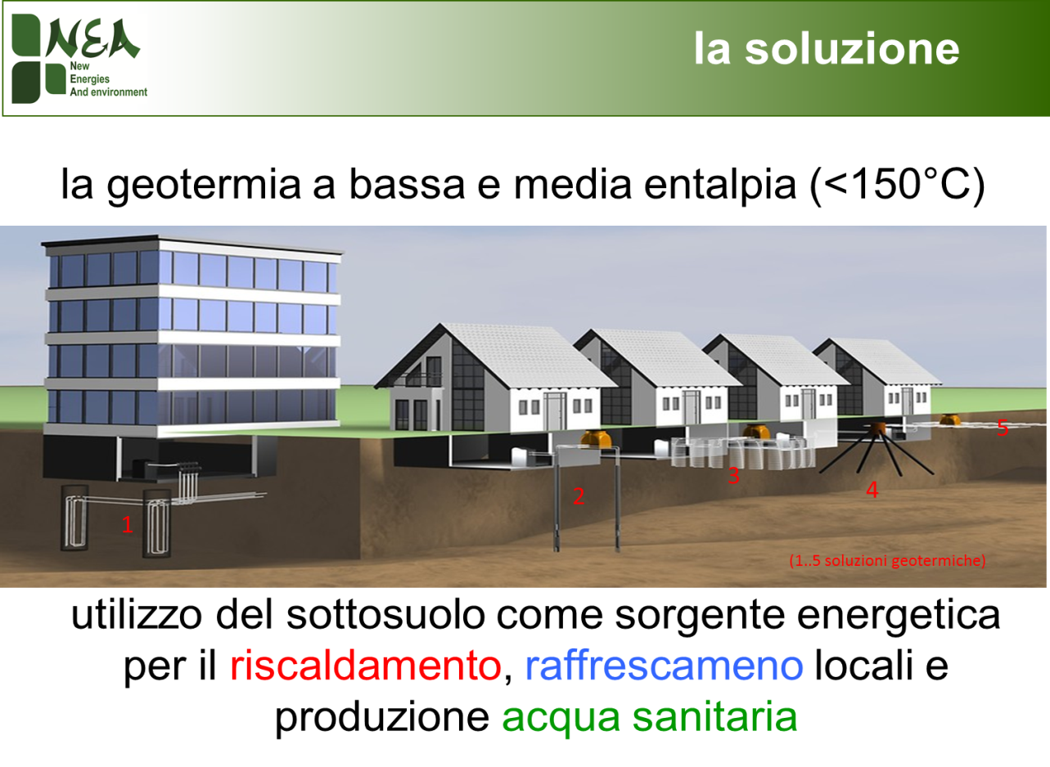
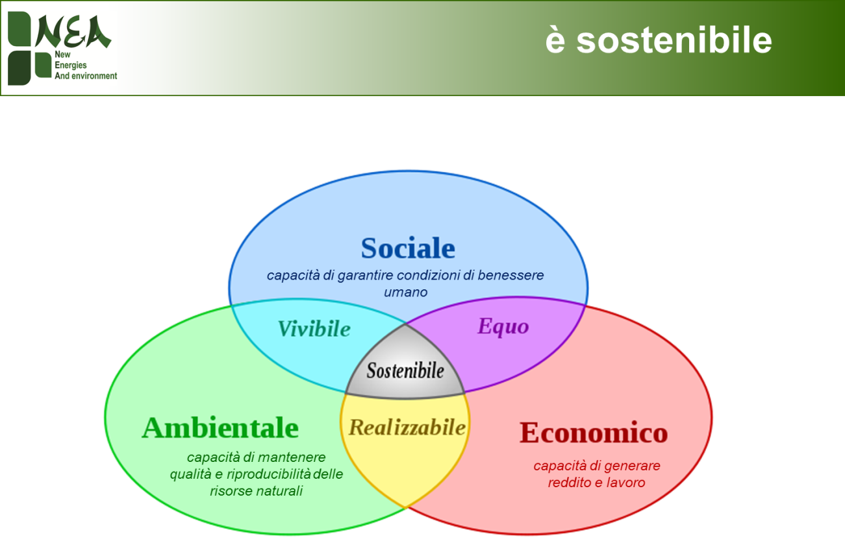
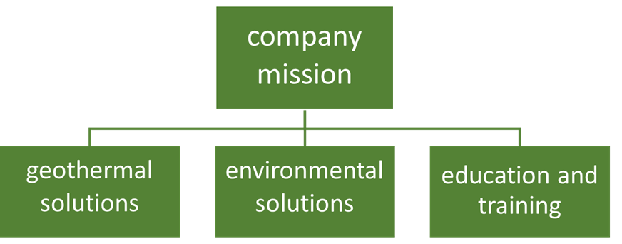
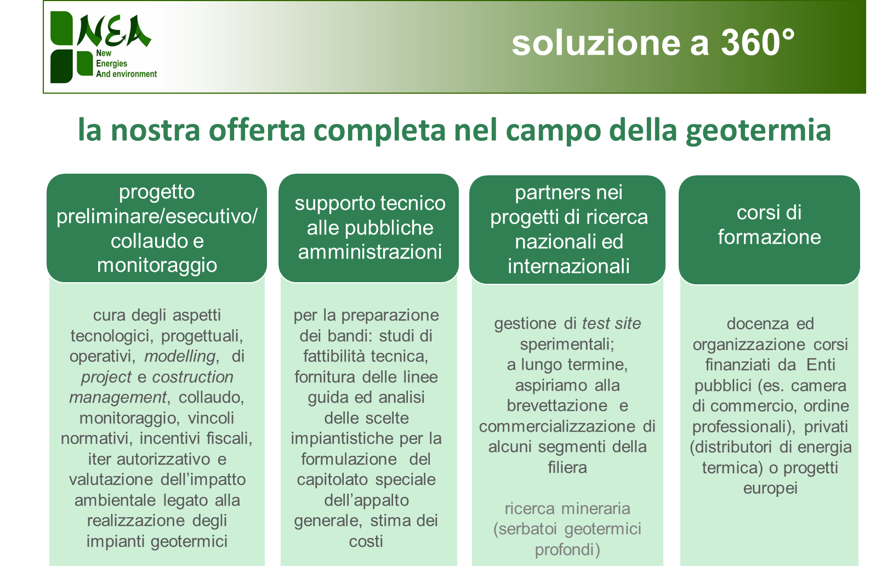
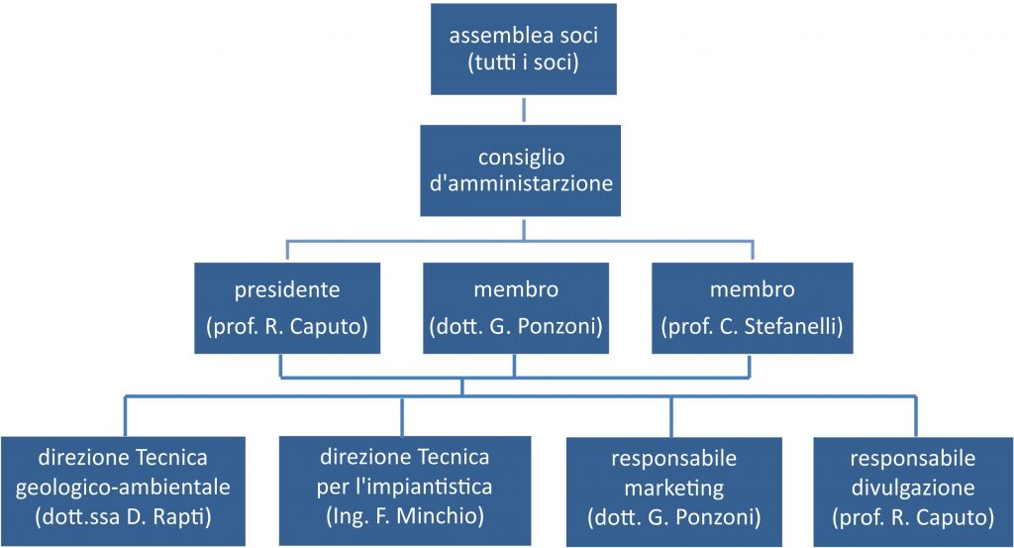
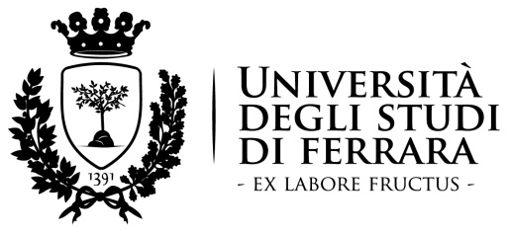
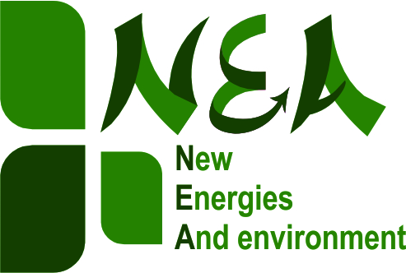
ricerca – innovazione – sviluppo

spin-off accreditato dell’Università degli Studi di Ferrara

I problemi che vogliamo affrontare
Gli obiettivi di COP21 di contenimento dell'aumento di temperatura entro 2°C richiedono lo sviluppo di soluzioni energetiche sostenibili e a basse emissioni in atmosfera.
Secondo l’ultimo rapporto del World Heath Organization in Global (09/2016) "in Europa occidentale, l’Italia ha la peggior aria, in termini di concentrazioni di PM2.5, mentre la pianura Padana raggiunge livelli record". Tra le principali consequenze di tale inquinamento c'è la creazione di seri problemi sociali, sanitari e la sofferenza dell’ecosistema naturale.
Il principale effetto finanziario del nuovo quadro europeo sul clima ed energia per il 2050, che mira alla ‘decarbonizzazione’, tende a spostare la spesa energetica dalle fonti di combustibile fossile verso sorgenti e tecnologie a basso impatto ambientale ed emissioni di carbonio quasi nulle come, ad esempio, la geotermica a bassa e media entalpia.

Il fabbisogno energetico del nostro paese è composto al 50% dagli usi termici, al 30% dagli usi elettrici ed il restante 20% dai trasporti (rapporto MISE 2017). In Italia ogni anno vengono spesi circa 40 miliardi di euro per il riscaldamento ed il raffrescamento ad uso domestico; valori stabili rispetto agli ultimi anni (2014-2016).
Lo sviluppo di fonti energetiche rinnovabili nel nostro paese si è concentrato principalmente sulla produzione di energia elettrica e sui trasporti e soltanto in modo secondario sull'efficientamento e sull'utilizzo termico da fonti rinnovabili. In questo contesto, lo sviluppo della geotermia colma in parte questo lacuna e ciò è stato chiaramente recepito nel recente Piano Energetico Regionale dell'E-R. dove si dà priorità a questo tipo di tecnologia.

La geotermia come soluzione
La geotermia a bassa entalpia (basse temperature, 10°-20°C) si basa sull'utilizzo del sottosuolo o del mare come sorgente termica praticamente infinita.
La geotermia è l’unica, tra le rinnovabili, presente ovunque, disponibile con continuità temporale, utilizzabile sia per riscaldare che per raffrescare, oltre che per la produzione di acqua sanitaria, con notevoli vantaggi ambientali ed economici.
Intrecciando opportunamente le conoscenze geologiche, ambientali, ingegneristiche è quindi possibile fornire un contributo concreto ai problemi ecologici ed economici del nostro territorio e del pianeta tutto.

Lo sviluppo di una filiera degli impianti geotermici di climatizzazione degli edifici ha anche una ricaduta importante e positiva in termini occupazionali poiché la filiera è principalmente composta da diverse tecnologie e competenze tipicamente italiane, con numerose aziende installatrici e operatori che intervengono nelle varie fasi progettuali e di realizzazione.
La regione Emilia Romagna in questo senso può giocare un ruolo importante, anche per la tradizione geotermica legata all'impianto di teleriscaldamento di Ferrara, diventando un punto di riferimento per l'intero territorio nazionale su queste tecnologie e competenze e facendo da volano per l'economia.

La nostra visione
Su queste basi è nata NEA S.r.l., un'idea d'impresa che, grazie alla stretta interazione tra il mondo accademico, professionale e imprenditoriale vuole sviluppare e fornire progetti innovativi in campo ambientale e delle energie rinnovabili, in particolare la geotermia a bassa e media entalpia (BME).
Al centro della nostra visione è quindi il benessere umano affinché si possa vivere all’interno di un’ambiente confortevole dal punto di vista termico e si possa essere circondati all’esterno da un’ambiente pulito.
La promozione e la diffusione della cultura geotermica a tutti i livelli, dai cittadini agli amministratori, dai tecnici agli investitori, favorirà questa necessaria evoluzione sociale, economica e di approccio all'ambiente.

I nostri valori

Etica: adottare, in tutti gli ambiti, elevati standard comportamentali e professionali.
Fiducia: stabilire con i nostri interlocutori (committenti, partners) un rapporto di reciproca fiducia e rispetto.
Comunità: contribuire con il nostro approccio innovativo allo sviluppo globale delle comunità.
Innovazione e tecnologia: grazie alla componente accademica di ricerca all’interno di NEA S.r.l. vogliamo aprire l’orizzonte a nuovi mercati e approcci tecnologici.
Qualità: garantire la massima qualità nel tempo di tutta la filiera geotermica, dall’equilibrio termico del sottosuolo fino al confort termico all’interno dei locali.
Completezza: fornire la completa filiera che garantisce ed ottimizza tutto il sistema produttivo.
Comfort sostenibile: sviluppare soluzioni energetiche efficienti che migliorino la redditività degli edifici e minimizzino l’impatto ambientale.
Servizi: monitorare sia le prestazioni dell’impianto che il comportamento del sottosuolo a lungo termine.
Conformità: agire sempre rispettando le normative vigenti nazionali e locali.
Ambiente: rispettare l’ambiente a 360° e contribuire al suo miglioramento con conseguenze positive al benessere psicosomatico delle persone e la loro salute.

La nostra missione aziendale
Ricerca, innovazione e sviluppo nel campo delle energie rinnovabili e della riqualificazione energetica ed ambientale. Il forte legame con il mondo accademico e della ricerca sarà sempre più determinante per affrontare la competizione in un mercato globalizzato.
La mission di NEA S.r.l. è di sviluppare prodotti e processi ad alta efficienza destinati al mercato delle energie rinnovabili, valorizzando in modo innovativo ed ottimale dal punto di vista termofisico ed ambientale le capacità termiche del sottosuolo e del mare.
Puntiamo a dare soluzioni energetiche ad hoc a bassissimo impatto ambientale, indipendenti dai prezzi delle fonti fossili, usufruibili costantemente 24ore/24 per 365 giorni all’anno.
Il principale obiettivo di NEA S.r.l. è di inserirsi nel settore della geotermia a media e bassa entalpia, diventando un fornitore tecnologico di eccellenza di tutta la filiera per questo tipo di impianti, sia a livello nazionale che internazionale.
Basandoci sulla sperimentazione, sulla qualità dei materiali e sull'ottimizzazione di tutti i processi della filiera, anche tramite la creazione di test site sperimentali, vogliamo diventare, a medio termine, un punto di riferimento nello specifico settore geotermico.

Il profilo aziendale
NEA S.r.l. è un azienda che offre servizi innovativi in campo ambientale e delle energie rinnovabili, in particolare la geotermia a bassa e media entalpia (BME).
NEA S.r.l. si rivolge a chi possiede, realizza o sostituisce un impianto di riscaldamento e raffrescamento, cioè ai privati, agli enti pubblici, ai fornitori e distributori di energia e a tutte le aziende interessate a realizzare impianti di medie-grandi dimensioni che coniughino la produzione di energia da fonti rinnovabili a minima emissione di CO2, con la riduzione dei costi.
L’aspetto innovativo di NEA S.r.l., spin-off accreditato dell’Università degli Studi di Ferrara ed incubato presso il Dipartimento di Fisica e Scienze della Terra, è rappresentato da un’offerta oggi non presente sul mercato e che si basa sulla sinergia strutturata di esperti provenienti dal mondo della ricerca, della tecnologia, dell’impresa e professionale, studiata per rispondere in modo chiaro al fabbisogno energetico disponendo di soluzioni innovative frutto di una ricerca continua.
NEA S.r.l., iscritta alla Camera di Commercio di Ferrara come start-up innovativa, si occupa dell’esecuzione di studi di fattibilità, ricerche, consulenze, organizzazione e gestione dati, monitoraggi, progettazioni o direzioni dei lavori, verifiche e collaudi, valutazioni di congruità tecnico-economica o studi di impatto ambientale nel settore delle energie rinnovabili, della geologia tecnica e ambientale nonché dell’ingegneria civile, energetica e ambientale.
NEA S.r.l. opera sia in Italia che all’estero.

I punti di forza
Trasversalità: tra i mondi accademico, professionale ed imprenditoriale;
Vocazione: all’innovazione, alla ricerca, all'operatività e al mercato;
Competenze: dal sottosuolo all’impiantistica, dalla normativa all’ambiente;
Capacità: dall’analisi di fattibilità alla progettazione, dal coordinamento dei lavori al collaudo finale, dal monitoraggio ambientale alla modellazione numerica.

Non solo geotermia ...
Oltre alle diverse competenze e proposte nel campo geotermico, NEA S.r.l. è in grado di fornire un’ampia gamma di servizi geologici, idrogeologici ed ambientali ai clienti (commerciali, industriali e amministratori pubblici), di elevata qualità professionale, affidabili, convenienti (buon rapporto costo/benifici) e che rispettino l’ambiene naturale.
Indagini idrogeologiche: esplorazione di sistemi acquiferi; valutazione della vulnerabilità degli acquiferi alla contaminazione, ricarica artificiale degli acquiferi; fenomeni di salinazione e soluzioni; sorgenti; stima qualitativa e quantitativa delle risorse idriche sotterranee; gestione delle risorse idriche; indagini e valutazioni idrogeochimiche ed isotopiche.
Gestione ambientale: degrado dei suoli; valutazione dei fenomeni di desertificazione; analisi climatiche; proprietà del suolo e dei sedimenti; valutazione di impatto ambientale; esplorazione e monitoraggio delle cave; studio delle frane; indagini geotecniche; monitoraggio ambientale.
Rifiuti: soluzioni tecniche innovative per il trattamento dei fanghi di depurazione e trasformazione in fertilizzante (brevetto industriale); monitoraggio e gestione delle discariche; valutazione dell’impatto ambientale; riciclaggio dei rifiuti.
Ricerche geologiche: mappatura geologica; tettonica; valutazione del pericolo sismico; microzonazione sismica; indagini geofisiche; geoarcheologia; analisi 3D dei profili sismici.
Divulgazione e trasferimento tecnologico: mediante l'organizzatore e la promozione di corsi di formazione, workshop e seminari: dalla formazione professionale e aggiornamento sui temi ambientali ed energetici, alla divulgazione dei risultati della ricerca scientifica, creando in tal modo una forte sinergia tra diverse aziende che operano nel settore delle energie rinnovabili, il mondo accademico e NEA stessa; e fino alla sensibilizzazione del pubblico su tematiche di carattere ambientale e geotermico.

Soci di NEA S.r.l.

Riccardo Caputo (Geologia)
Professore Ordinario, docente di Geologia Strutturale e Geologia dei Terremoti; lunga esperienza di terreno con indagini geologiche e morfologiche e l’applicazione di diverse tecniche di geofisica applicata per la ricostruzione tridimensionale del sottosuolo, delle caratteristiche deformative degli ammassi rocciosi e della loro evoluzione; indagini tettoniche sia in contesti montuosi che di pianura anche mediante l’interpretazione di profili sismici; esperto di effetti di sito, di microzonazione e di pericolosità sismica, caratterizzazione del sottosuolo per la geotermia a bassa e media entalpia (caputo@nea-team.com).

Gabriele Ponzoni (Geologia ambientale)
geologo (iscr. albo dal 1996), Membro del Consiglio Nazionale dei Geologi, Segretario dell’European Federation of Geologists, esperienze professionali in vari enti pubblici (comuni, provincie, regioni, istituti nazionali e ministeri) e in ambito privato con vari tipologie di consulenze (con clientele piccole e/o grandi gruppi industriali); rappresentante UNI presso il Tavolo Tecnico Europeo Impianti Geotermici a circuito chiuso, esperto di geologia applicata (dal potenziale dell’ingegneria ambientale a quello della geotecnica ingegneristica, con tematiche energetiche), di criticità ambientali legate alla gestione e monitoraggio di discariche e di inceneritori; esperienza nella gestione politica delle tematiche ambientali e geologiche (ponzoni@nea-team.com).

Fabio Minchio (Ingegneria termotecnica)
ingegnere (iscr. albo dal 2004), Dottore di Ricerca in Energetica (2007, Univ. Padova), esperto di Project Management in progetti dell’UE, di piani di sviluppo economico finanziari con particolare riferimento a progetti di ricerca e sviluppo e progetti inerenti le tematiche dell’efficienza energetica e dell’energia rinnovabile e nel settore degli impianti geotermici a bassa entalpia e di normativa tecnica relativa al calcolo delle prestazioni energetiche del sistema edificio impianto e di energy management; attività di ricerca in collaborazione con l’Università di Genova su tematiche relative alle pompe di calore accoppiate a sistemi che impiegano energie rinnovabili (minchio@nea-team.com).

Dimitra Rapti (Idrogeologia, Risorse geotermiche)
geologa (iscr. albo greco dal 1995, abilitazione albo italiano, 1998), dottorato di Ricerca in Idrogeologia (1995, AUTH Grecia) e in Geologia Applicata (2000, Univ. Ferrara), docente a contratto di Idrogeologia, Idrogeochimica e Idrogeologia Applicata, assegnista di ricerca UniFe (11 anni); partecipazione a progetti di ricerca nazionali ed europei (es. RIADE, CAMI, CITIES ON POWER, WARBO) con esperienza nell’idrogeologia dei mezzi porosi e fratturati, modellazione numerica di flusso, modelli di valutazione dell’impatto ambientale da discarica, processi di contaminazione e inquinamento delle matrici acqua/suolo, desertificazione, ricarica artificiale degli acquiferi, monitoraggio e risorse idriche strategiche, individuazione e valutazione delle risorse geotermiche a media e bassa entalpia, ritiro e rigonfiamento dei terreni argillosi; brevetto industriale relativo alla trasformazione delle biomasse organiche in fertilizzante (C05F 0001409520) (rapti@nea-team.com).

GEO-NET S.r.l. (Soluzioni geotermiche)
società di Ingegneria con sede a Imola (Bo) fondata nel 2004 da geologi professionisti del settore edile, ambiente e territorio ed attiva nel settore degli impianti geotermici con pompe di calore a partire dal 2007 con esperienza di progettazione ed installazione di oltre 80 impianti in tutto il Centro-Nord Italia. dott. Gabriele Cesari geologo (Presidente e Direttore Tecnico di Geo-Net srl, iscr. albo dal 1996), Master Europeo in Gestione Ambientale e Sviluppo Sostenibile (2000, Univ. Ferrara). Membro della Commissione Geotermia del Consiglio Nazionale dei Geologi a partire dal 2013 e membro del Consiglio Direttivo dell’Anighp a partire dal 2011. Lunga attività professionale per committenti privati e pubblici in vari ambiti della geologia tecnica, ambientale ed applicata all’impiantistica energetica. Co-tutor di progetti di ricerca e correlatore di tesi di laurea inerenti lo scambio termico nel sottosuolo e coautore di articoli e pubblicazioni in materia (cesari@nea-team.com).

Organigramma di NEA S.r.l.

